БАШКОРТОСТАН РЕСПУБЛИКАhЫ  БЛАГОВАР РАЙОНЫ  МУНИЦИПАЛЬ РАЙОНЫНЫҢ ПЕРВОМАЙСКИЙ АУЫЛ СОВЕТЫ АУЫЛ БИЛӘМӘҺЕ СОВЕТЫ | 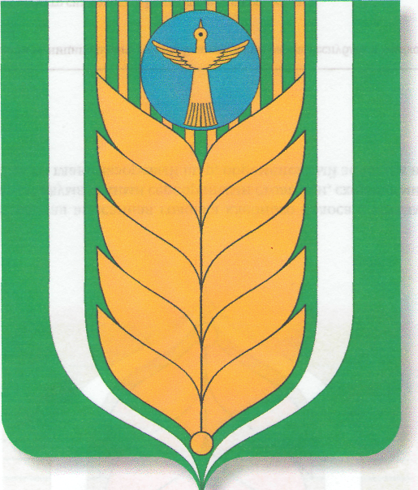 |  | СОВЕТ  СЕЛЬСКОГО ПОСЕЛЕНИЯ ПЕРВОМАЙСКИЙ СЕЛЬСОВЕТ МУНИЦИПАЛЬНОГО РАЙОНА БЛАГОВАРСКИЙ РАЙОН РЕСПУБЛИКИ БАШКОРТОСТАН
Ленин урамы, 4\1, Первомайский ауылы, Благовар районы, Республикаhы Башкортостан, 452742  Тел. (34747) 2-91-39, Факс 3-17-30 |  | Ленина ул., 4/1, с.Первомайский, Благоварский район, Республика Башкортостан, 452742  Тел. (34747) 2-91-39, Факс 3-17-30
ИНН 0214000400, КПП 021401001, ОГРН 1020200714885
ҠАРАР РЕШЕНИЕ

О внесении изменений в решение Совета сельского поселения Первомайский сельсовет муниципального района Благоварский район Республики Башкортостан от 7 октября 2021 года № 19-133 «Об утверждении Правил благоустройства и санитарного содержания территории сельского поселения Первомайский сельсовет муниципального района Благоварский район Республики Башкортостан» с изменениями и дополнениями от 20.05.2022

В соответствии со статьей 7 Федерального закона «Об общих принципах организации местного самоуправления в Российской Федерации» № 131-ФЗ от 06.11.2003, протестом Уфимской транспортной прокуратуры от 17.122024 № 23/1-04-2024, Совет сельского поселения Первомайский сельсовет муниципального района Благоварский район Республики Башкортостан шестого созыва решил:
1. Внести в Правила благоустройства и санитарного содержания территории сельского поселения Первомайский сельсовет муниципального района Благоварский район Республики Башкортостан, утвержденные решением Совета сельского поселения Первомайский сельсовет муниципального района Благоварский район Республики Башкортостан от 7 октября 2021 года № 19-133, с изменениями и дополнениями от 20.05.2022 следующие изменения:
1.1. исключить часть 4 статьи 13 раздела II,
1.2. исключить пункт 4 части 1 статьи 49 раздела III,
1.3. исключить пункт «и» части 1 статьи 70 раздела V,
1.4. часть 8 статьи 67 раздела IV изложить в следующей редакции: «Высота травяного покрова на территории муниципальных образований, в полосе отвода автомобильных дорог, на разделительных полосах автомобильных дорог, территориях, прилегающих к автозаправочным пунктам и иным объектам придорожного сервиса, не должна превышать 15 см.».
2. Настоящее решение подлежит обнародованию в установленном порядке и размещению на официальном сайте Совета сельского поселения Первомайский сельсовет муниципального района Благоварский район Республики Башкортостан в сети Интернет.
3. Настоящее решение вступает в силу со дня его обнародования.

Глава сельского поселения
Первомайский сельсовет З.Э.Мозговая

с.Первомайский
27.12.2024
№ 6-53

